Приложение 3
к постановлению
Министерства образования
Республики Беларусь
17.08.2022 № 267
(с изменениями от 16.05.2023 №157,
от 29.09.2023 № 314)

Типовая форма
Дневник учащегося V–ХI классов
Лицевая сторона обложки
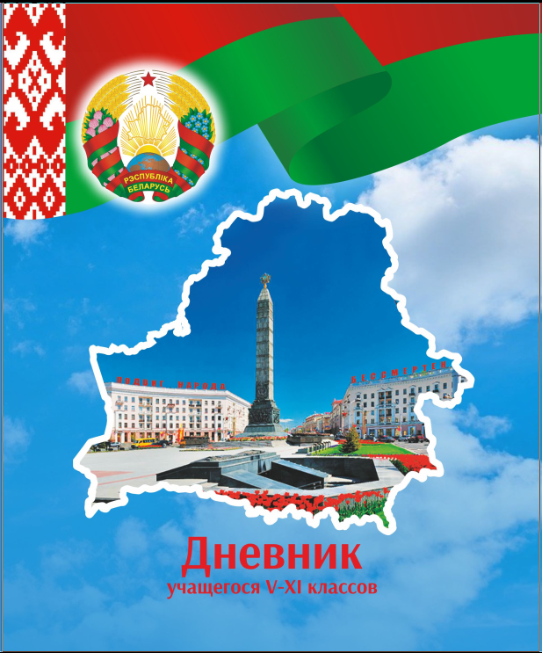

Обратная сторона обложки

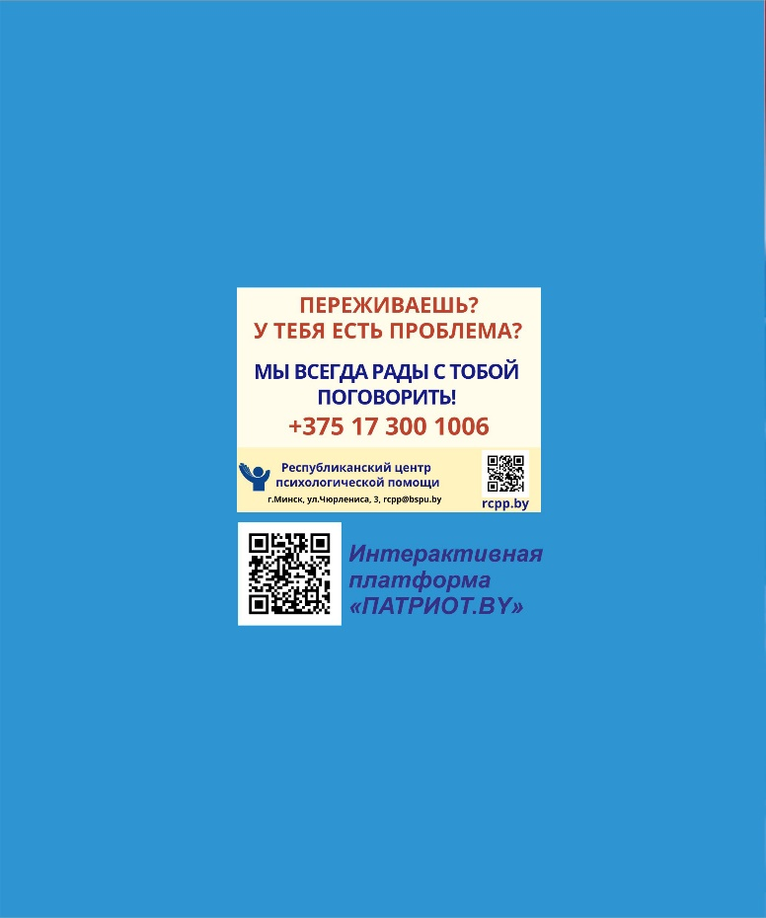

Внутренняя сторона лицевой стороны обложки

ГОСУДАРСТВЕННЫЕ СИМВОЛЫ РЕСПУБЛИКИ БЕЛАРУСЬ

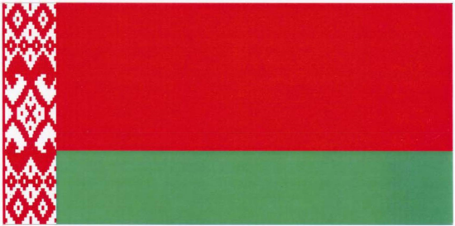

ГОСУДАРСТВЕННЫЙ ФЛАГ ГОСУДАРСТВЕННЫЙ ГЕРБ

ГОСУДАРСТВЕННЫЙ ГИМН

Слова М. Климковича, Музыка Н. Соколовского
В. Каризны

Мы, беларусы – мiрныя людзi,
Сэрцам адданыя роднай зямлi,
Шчыра сябруем, сiлы гартуем
Мы ў працавiтай, вольнай сям'i.

Слаўся, зямлi нашай светлае iмя,
Слаўся, народаў братэрскi саюз!
Наша любiмая мацi-Радзiма,
Вечна жывi i квiтней, Беларусь!

Разам з братамi мужна вякамi
Мы баранiлi родны парог,
У бiтвах за волю, бiтвах за долю
Свой здабывалi сцяг перамог!

Слаўся, зямлi нашай светлае iмя,
Слаўся, народаў братэрскi саюз!
Наша любiмая мацi-Радзiма,
Вечна жывi i квiтней, Беларусь!

Дружба народаў – сiла народаў –
Наш запаветны, сонечны шлях.
Горда ж узвiся ў ясныя высi,
Сцяг пераможны – радасцi сцяг!

Слаўся, зямлi нашай светлае iмя,
Слаўся, народаў братэрскi саюз!
Наша любiмая мацi-Радзiма,
Вечна жывi i квiтней, Беларусь!

(страница 1)

26
25
20__ /20__ УЧЕБНЫЙ ГОД
Корзубовой
ФАМИЛИЯ ___________________________________
Олеси
СОБСТВЕННОЕ ИМЯ ___________________________________
6 ,,А′′
КЛАСС ___________________________________
ГУО
НАИМЕНОВАНИЕ ___________________________________
,,Средняя школа № 35 г.Бобруйска
УЧРЕЖДЕНИЯ ___________________________________
имени П.И.Батова"
ОБРАЗОВАНИЯ ___________________________________
Могилёвская обл.
МЕСТОНАХОЖДЕНИЕ ___________________________________
г.Бобруйск
УЧРЕЖДЕНИЯ ___________________________________
б-р Приберезинский, 59
ОБРАЗОВАНИЯ ___________________________________
67-00-11
ТЕЛЕФОН ___________________________________

(страница 2)

ОСНОВНЫЕ ПРАВА И ОБЯЗАННОСТИ УЧАЩЕГОСЯ
В соответствии с Кодексом Республики Беларусь об образовании учащийся имеет право на:
получение образования в соответствии с образовательными программами;
уважение человеческого достоинства, защиту от всех форм физического и психического насилия, оскорбления личности, охрану жизни и здоровья во время образовательного процесса;
пользование учебниками и учебными пособиями;
каникулы;
получение социально-педагогической поддержки и психологической помощи со стороны специалистов учреждения образования;
бесплатное пользование библиотекой, физкультурно-спортивными сооружениями, учебной базой учреждения образования;
поощрение за успехи в учебной, общественной, экспериментальной, инновационной деятельности, участие в физкультурно-оздоровительных, спортивно-массовых, спортивных мероприятиях, а также в образовательных мероприятиях;
участие в управлении учреждением образования;
участие в олимпиадах, конкурсах, турнирах, фестивалях, конференциях, семинарах, праздниках и других образовательных и иных мероприятиях, спортивно-массовых мероприятиях, общественной, экспериментальной, инновационной, культурной деятельности.

Учащийся обязан:
добросовестно и ответственно относиться к освоению содержания образовательных программ, программ воспитания;
заботиться о своем здоровье, стремиться к нравственному, духовному и физическому развитию и самосовершенствованию;
выполнять требования учредительных документов, правил внутреннего распорядка для учащихся;
уважать честь и достоинство участников образовательного процесса;
не допускать действий, препятствующих другим участникам образовательного процесса исполнять их обязанности и реализовывать их права в сфере образования;
бережно относиться к имуществу учреждения образования.

(страница 3)

ПОРЯДОК ВЕДЕНИЯ ДНЕВНИКА

1. Все записи в дневнике должны вестись с соблюдением следующих требований:
заполнять дневник на одном из государственных языков;
писать аккуратно, грамотно, разборчивым почерком, пользоваться шариковой ручкой с пастой фиолетового или синего цвета. Нельзя использовать цветные карандаши, фломастеры, вклейки и аппликации;
в начале учебного года заполнять титульный лист, указывая фамилию и собственное имя в родительном падеже, записывать расписание учебных занятий;
названия учебных предметов записывать со строчной буквы – белорусский язык, математика, всемирная история, история Беларуси и так далее – на всех страницах дневника, в том числе при заполнении расписания учебных занятий;
задания и названия месяцев записывать в дневнике со строчной буквы.
2. Правила сокращения слов регламентируются учителем согласно существующим нормам.

(страница 4)
Василевская Татьяна Францевна,
Руководитель, телефон
67-00-11
Новикова Наталья Михайловна,

Заместители руководителя, телефон
67-00-15
Корзубова Олеся Ивановна, +375296473171

Классный руководитель, телефон
Пульянович Елена Владимировна
Педагог-психолог, телефон

УЧЕБНЫЙ ПРЕДМЕТ УЧИТЕЛЬ
белорусский язык
Корзубова Олеся Ивановна
Корзубова Олеся Ивановна
белорусская литература

русский язык
Некрашевич Ирина Петровна

русская литература
Некрашевич Ирина Петровна

(1 гр.)
Шорина Инна Леонидовна
немецкий язык

(2 гр.)
Шевко Дарья Анатольевна

Титишина Диана Юрьевна
французский язык

Конева Валентина Афанасьевна
математика

(1 гр.)
информатика
Коновалов Дмитрий Александрович

(2 гр.)
Лебедева Ольга Владимировна

Потапович Елена Николаевна
всемирная история

Потапович Елена Николаевна
история Беларуси

Петруша Татьяна Всеволодовна
география

Лавицкая Ольга Петровна
биология

трудовое обучение
(дев.)
Запеко Виктория Викторовна

(мальч.)
Атрошкин Александр Иванович

Бобкова Наталья Фёдоровна
искусство

Баланчук Ирина Геннадьевна
физическая культ. и здор.

ФАКУЛЬТАТИВНЫЕ ЗАНЯТИЯ

РАСПИСАНИЕ ЗВОНКОВ
- 08.00 – 08.45 | 5. 12.00 – 12.45
- 09.00 – 09.45 | 6. 12.55 – 13.40
- 10.00 – 10.45
- 11.00 – 11.45

(страница 5)

РЕКОМЕНДАЦИИ, БЛАГОДАРНОСТИ И НАГРАДЫ
(Заполняется учителем)
__________________________________________________________________________
__________________________________________________________________________
__________________________________________________________________________
__________________________________________________________________________
__________________________________________________________________________
__________________________________________________________________________
__________________________________________________________________________
__________________________________________________________________________
__________________________________________________________________________
__________________________________________________________________________
__________________________________________________________________________
__________________________________________________________________________
__________________________________________________________________________
__________________________________________________________________________
__________________________________________________________________________
__________________________________________________________________________
__________________________________________________________________________
__________________________________________________________________________
__________________________________________________________________________
__________________________________________________________________________
__________________________________________________________________________
__________________________________________________________________________
__________________________________________________________________________
__________________________________________________________________________
__________________________________________________________________________
__________________________________________________________________________
__________________________________________________________________________
__________________________________________________________________________
__________________________________________________________________________
__________________________________________________________________________

Разворот (страница 6 и далее четные)
сентябрь
Месяц ____________________________

Дата | УЧЕБНЫЕ  ПРЕДМЕТЫ | ЗАДАНИЯ | Отметка | Подпись учителя
ПОНЕДЕЛЬНИК ____________
01
ВТОРНИК ____________
02
СРЕДА____________
03

Разворот (страница 7 и далее нечетные)
сентябрь
Месяц ____________________________
Дата | УЧЕБНЫЕ  ПРЕДМЕТЫ | ЗАДАНИЯ | Отметка | Подпись учителя
ЧЕТВЕРГ ____________
04
ПЯТНИЦА ____________
05
СУББОТА____________
06

Количество пропущенных учебных занятий ____, Подпись классного руководителя _______________
в том числе по неуважительным причинам _____ Подпись родителей ___________________________

(страница 94)

ДАТА | ВРЕМЯ | МЕРОПРИЯТИЯ | МЕСТО
09.11.20252
02.11.2025
Осенние каникулы с ____________ по ______________
07.01.2026
25.12.2025
Зимние каникулы с ____________ по ______________
29.03.2026
22.03.2026
Весенние каникулы с ____________ по ______________
31.08.2026
01.06.2026
Летние каникулы с ____________ по ______________

(страница 95)

ЗАМЕЧАНИЯ КЛАССНОГО РУКОВОДИТЕЛЯ И УЧИТЕЛЕЙ
__________________________________________________________________________
__________________________________________________________________________
__________________________________________________________________________
__________________________________________________________________________
__________________________________________________________________________
__________________________________________________________________________
__________________________________________________________________________
__________________________________________________________________________
__________________________________________________________________________
__________________________________________________________________________
__________________________________________________________________________
__________________________________________________________________________
__________________________________________________________________________
__________________________________________________________________________
__________________________________________________________________________
__________________________________________________________________________
__________________________________________________________________________
__________________________________________________________________________
__________________________________________________________________________
__________________________________________________________________________
__________________________________________________________________________
__________________________________________________________________________
__________________________________________________________________________
__________________________________________________________________________
__________________________________________________________________________
__________________________________________________________________________
__________________________________________________________________________
__________________________________________________________________________
__________________________________________________________________________
__________________________________________________________________________

(страница 96)

СВЕДЕНИЯ О РЕЗУЛЬТАТАХ ПРОВЕДЕНИЯ ПРОМЕЖУТОЧНОЙ И ИТОГОВОЙ АТТЕСТАЦИИ
25 26
В 20__ /20__ УЧЕБНОМ ГОДУ

УЧЕБНЫЙ ПРЕДМЕТ | Отметка за четверть/полугодие |  |  |  | Годовая отметка | Экзамена-ционная отметка | Итоговая отметка
УЧЕБНЫЙ ПРЕДМЕТ | I | II/І | III | IV/ІІ | Годовая отметка | Экзамена-ционная отметка | Итоговая отметка
Белорусский язык
Белорусская литература
Русский язык
Русская литература
Иностранный язык
Математика
Информатика
Человек и мир
Всемирная история
История Беларуси
Обществоведение
География
Биология
Физика
Астрономия
Химия
Трудовое обучение
Искусство (отечественная и мировая художественная культура)
Черчение
Физическая культура и здоровье
Допризывная и медицинская
подготовка
Основы безопасности жизнедеятельности
Поведение
Подпись классного руководителя
Подпись родителей
Принято решение

(дата и номер приказа руководителя)

Внутренняя сторона обратной стороны обложки
ГОСУДАРСТВЕННЫЕ ПРАЗДНИКИ, ПРАЗДНИЧНЫЕ ДНИ И
ПАМЯТНЫЕ ДАТЫ В РЕСПУБЛИКЕ БЕЛАРУСЬ

ГОСУДАРСТВЕННЫЕ ПРАЗДНИКИ

День Конституции – 15 марта
День единения народов Беларуси и России – 2 апреля
День Победы – 9 мая
День Государственного флага, Государственного герба и Государственного гимна Республики Беларусь – второе воскресенье мая
День Независимости Республики Беларусь (День Республики) – 3 июля
День народного единства – 17 сентября

ПАМЯТНЫЕ ДАТЫ

День памяти воинов-интернационалистов – 15 февраля
День чернобыльской трагедии – 26 апреля
День всенародной памяти жертв Великой Отечественной войны
и геноцида белорусского народа – 22 июня

ПРАЗДНИЧНЫЕ ДНИ
ОБЩЕРЕСПУБЛИКАНСКИЕ

Новый год – 1 и 2 января
День защитников Отечества и Вооруженных Сил
Республики Беларусь – 23 февраля
День женщин – 8 марта
Праздник труда – 1 мая
День Октябрьской революции – 7 ноября

ПРОФЕССИОНАЛЬНЫЕ И ДРУГИЕ (выборочно)

День белорусской науки – последнее воскресенье января
День семьи – 15 мая
День охраны окружающей среды – 5 июня
День молодежи и студенчества – последнее воскресенье июня
День знаний – 1 сентября
День белорусской письменности – первое воскресенье сентября
День библиотек – 15 сентября
День мира – третий вторник сентября
День пожилых людей – 1 октября
День учителя – первое воскресенье октября
День матери – 14 октября
День отца – 21 октября
День прав человека – 10 декабря

